PALLAS ATHENEN SYNTY JA PÄÄSY VALTAAN
Neitsytjumalatar Pallas Athenen synty oli varsin omalaatuinen – oikeastaan hänen äitinsä oli hänen isänsä. A Thea tarkoittaa >> jumalatarta >>. Ateena on nimetty A Thean mukaan.
Zeuksella oli vaimo nimeltään Metis ennen kuin hän solmi avioliiton Heran kanssa. Tämä oli niin viisas, että tiesi enemmän kuin kaikki jumalat ja ihmiset yhteensä. Metis oli mm. avustanut Zeusta saavuttamaan voiton Kronoksesta, mutta nyt kun hän oli raskaana miehelleen, ennustettiin, että Zeuksen lapsi tulisi syrjäyttämään isänsä. Niinpä Zeus nielaisi Metiksen, jotta olisi välttynyt häpeälliseltä kohtaloltaan. Kun Zeus sitten myöhemmin käveli Libyassa Tritonjärven rannalla, hänet valtasi hirvittävä päänsärky. Mitkään keinot eivät tuoneet helpotusta kipuun, ja viimein Zeuksen oli pyydettävä avukseen seppäjumala Hefaistos, joka halkaisi kaksoiskirveellään ylijumalan otsan. Haavasta ponkaisi ilmoille tyttöjumalatar Athene täydessä sotisovassa. Vastasyntynyt sai hoitajikseen libyalaisia nymfejä ja suojakseen vuohentaljan, joita libyalaisnaiset noihin aikoihin käyttivät vaatteinaan.
Libya esiintyy Athenen syntytarussa siksi, että jumalattaren juuret johtavat mitä ilmeisimmin libyalaiseen amatsonikuningatar Neithiin. Tämän kultti kulkeutui aikoinaan pakolaisten välityksellä Kreetaan, jossa jumalatarta palvottiin palatsien ja kaupunkien suojelijattarena. Kreetalaisten kilvoitellessa kreikkalaisten kanssa Välimeren ja Attikan niemimaan herruudesta jumalatar vakiinnutti asemansa olympolaisen aateliston täysivaltaisena jäsenenä. Sitä ennen hän joutui kuitenkin ottamaan mittaa itsensä meren jumala Poseidonin kanssa, kun ratkottiin sitä, kuka jumalista saisi hallintaansa Ateenan kaupungin. Poseidon yritti houkutella kaupunkilaiset puolelleen lahjoittamalla näille hevosen, Athene taas Libyasta kotoisin olevan oliivipuun. Ateenalaiset ja heidän tarunhohtoinen kuninkaansa Kekrops pitivät oliivipuuta hevosta monikäyttöisempänä, ja niin Athenesta tuli Ateenan kaupungin suojelija, polias. Hänen kunniakseen Ateenan Akropolikselle pystytettiin 400-luvulla eKr. Athena Pallas-temppeli, jonka yhtä huonetta kutsuttiin >> neitsyen kammioksi >>, Parthenoniksi; sittemmin koko temppeli tunnetaan jälkimmäistä kaksitoistametrinen Athenen patsas, jonka oli tehnyt antiikin kuuluisin kuvanveistäjä Feidias.
Ateenan suojelijana jumalatar tunnetaan nimellä Athene Promakhos (kr. Promakhos = esitaistelija). Ateenan myötä Athenesta tuli kaikkien muidenkin, erityisesti suurten kaupunkien, metropolien suojelija. Ateena pysyi edelleen Athenen kotina, ja niinpä siellä vietettiin hänen kunniakseen joka neljäs vuosi suuria yleiskreikkalaisia Panathenaia-juhlia. Seremonioihin kuului musiikkia, runonlausuntaa ja urheilikilpailuja sekä keskeisempänä juhlallinen kulkue, jossa pyörillä liikkunut vene täynnä Athenen papittaria ja nuoria tyttöjä, arreforoi, kuljetti jumalattaren patsaalle uuden koruompeleisen puvun, peploksen. Kulkueeseen saivat osallistua tärkeimpien ateenalaissukujen ohella myös liittolaisvaltioiden korkea-arvoiset edustajat.
Athenen lisänimi Pallas tarkoittaa yhtäältä rohkeaa ja pätevää, toisaalta neitsyttä. Eräät muinaiskreikkalaiset tarinat antavat ymmärtää, että Pallas olisi ollut alun perin Athenen kasvattisisar. Kun tyttöset kerran kisailivat keskenään, Athene leikin tuoksinnassa haavoitti sisartaan kuolettavasti. Surun murtamana Athene sitten liitti Pallaksen osaksi omaa nimeään. Väitetään, että tahattoman surmatyönsä vuoksi Athene kovetti itsensä ja hänestä kehkeytyi vahva soturi. Toiset tarinat puolestaan kertovat Pallas-nimisestä titaanista, jonka Athene voitti ja surmasi alkuaikojen voimainkoitoksissa. Tämän jälkeen Athene olisi käyttänyt Pallas-nimeä voittonsa symbolina.
Roomalaiset tunsivat Athene-jumalattaren nimellä Minerva. Hänen kunniakseen vietettiin maaliskuun 19. Päivänä Minervalia-juhlia, joiden pääosassa oli juhlasaatossa kuljetettu palladion-patsas. Tarinan mukaan se oli aseistettua Pallas Athenea esittävä puuveistos, jonka roomalaisten kantaisä Aineias oli tuonut Roomaan ja jota palvottiin Vestan temppelissä kaupungin suojelijana. Myös kesäkuun 13. Päivänä juhlittiin Minervaa; tuolloin mm. opettajat saivat vuotuisen palkkansa. Ciceron mukaan Invita Minerva tarkoitti henkistä työtä, jossa ei ollut iloa tai inspiraatiota – eli työskentelyä jumalatarta vastaan. Minerva medica oli puolestaan lääketieteen jumalatar. Minervalla oli suojeluksissaan monia samoja ammattikuntia kuin Athenella, esimerkiksi arkkitehdit ja käsityöläiset.

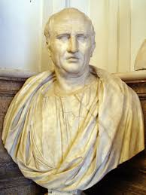
Figure 1 Cicero

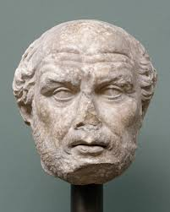
Figure 2 Feidias

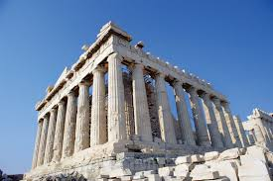
Figure 3Parthenon
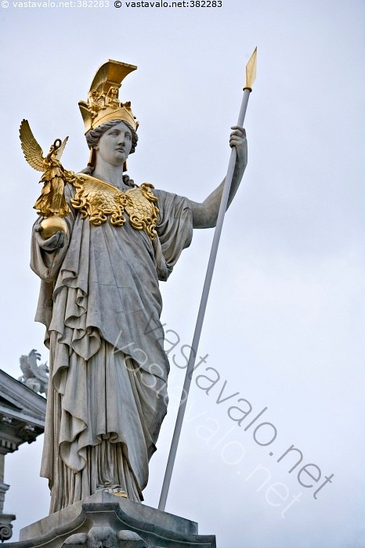
Figure 4 Pallas Athenen patsas

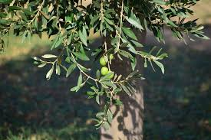
Figure 5 oliivipuu

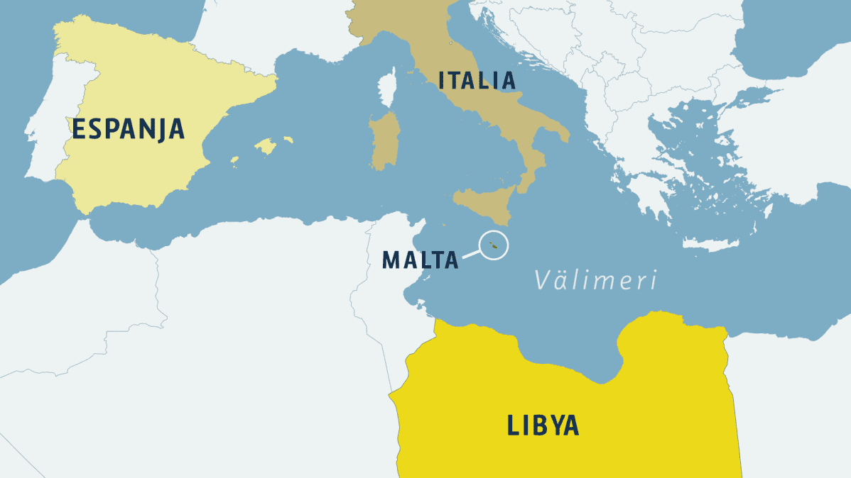
Figure 6 Välimeri
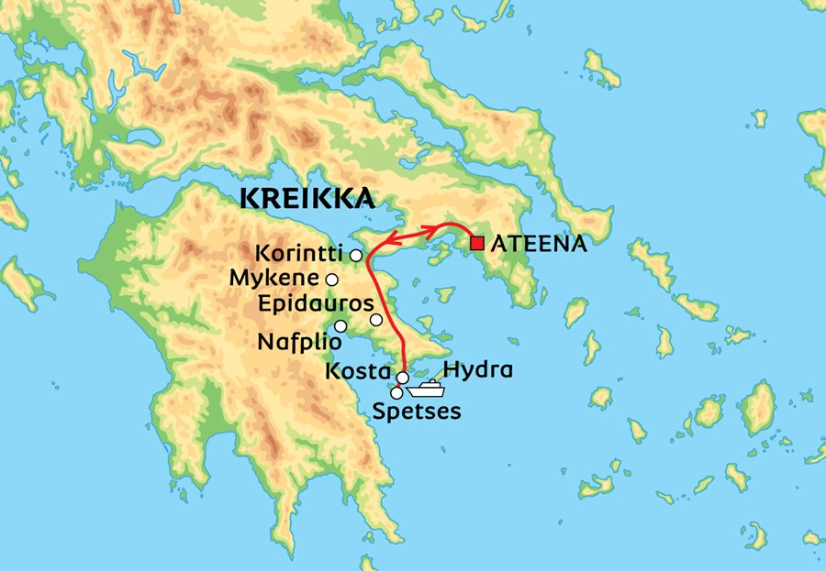
Figure 7 Ateena
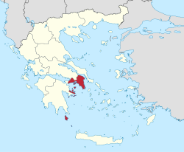
Figure 8 Attikan alue

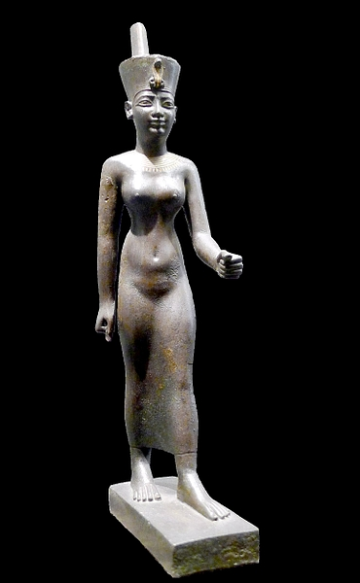
Figure 9 Neith
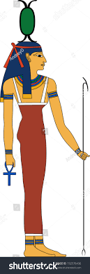
Figure 10 Neith
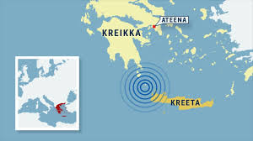
Figure 11 Kreeta

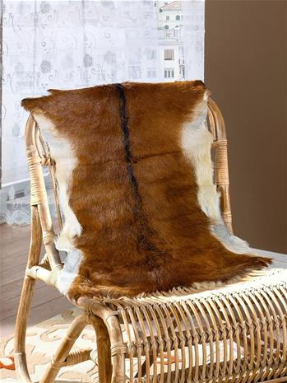
Figure 12 vuohentalja
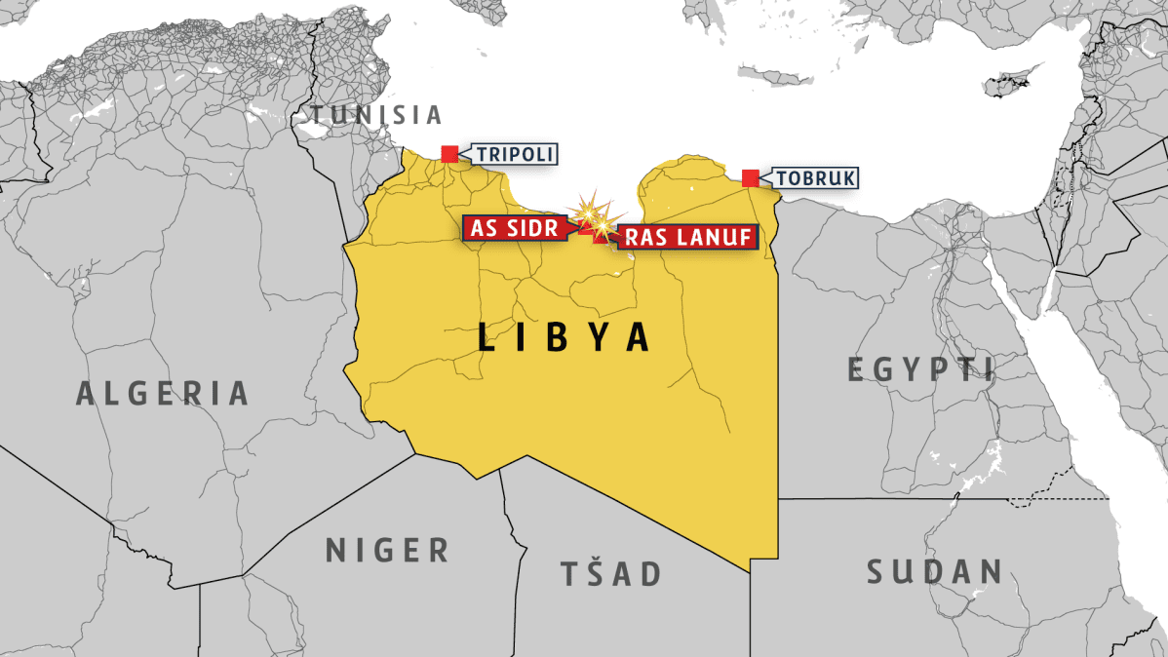
Figure 13 Libya

https://fi.wikipedia.org/wiki/Attika

